Stanisław Osowski
Krzysztof Siwek
Paweł Fabijański
Opiekunowie przedmiotu „Podstawy Elektrotechniki i Elektroniki”

Zestaw zadań nr 1
Uwaga:
- Chciałbym przypomnieć, że normalne oznaczenie kierunku prądu elementu jest odwrotne do kierunku napięcia. W przypadku przyjęcia na rysunku obu oznaczeń zgodnych należy w równaniu elementu dodatkowo uwzględnić znak minus.
- Oznaczenia prądów i napięć mogą być pisane małą lub dużą literą. Mała litera oznacza zwykle dziedzinę czasu. Duża litera dotyczy wartości skutecznych zespolonych. Moduł wartości skutecznych pisać będziemy w 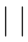. Proszę nie dziwić się, jeśli na jednym rysunku wystąpić mogą oba rodzaje oznaczeń. Wtedy małe litery oznaczają wybór w dziedzinie czasu a duże – wartości zespolone. W rozwiązaniu należy wybrać te wielkości które w danej chwili mają zastosowanie.
- Oznaczenia indukcyjności i pojemności mogą być podane w postaci wartości L i C, wartości reaktancji X_{L}=ωL, X_{C}=1/ωC lub w postaci impedancji Z_{L}=jX_{L}, Z_{C}=-jX_{C.} Samo oznaczenie elementu nie ma żadnego wpływu na rozwiązanie zadania. W rozwiązaniu należy użyć właściwych wielkości (w przypadku stanów ustalonych używa się impedancji).

Zadanie 1
Obliczyć rezystancję wejściową R_{we} obwodu z rys. 1. Wartości rezystancji są równe: R₁=2Ω,
R₂=10Ω, R₃=3Ω, R₄=7Ω, R₅=10Ω, R₆=5Ω.

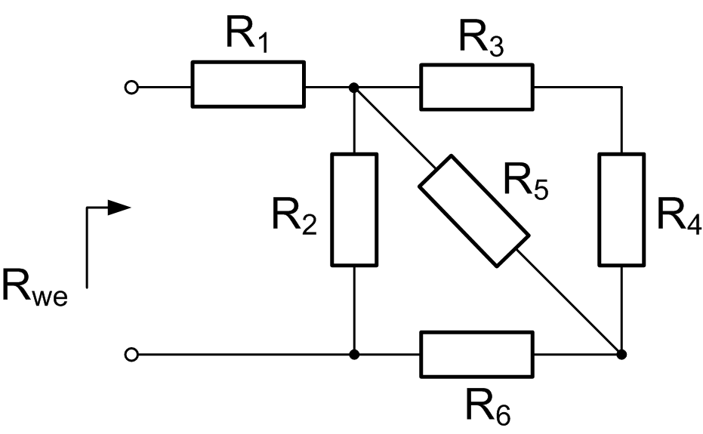
Rys. 1

Zadanie 2
Obliczyć rezystancję wejściową R_{we} obwodu z rys. 1. Dane: R₁=10Ω, R₂=20Ω, R₃=10Ω, R₄=20Ω, R₅=10Ω.

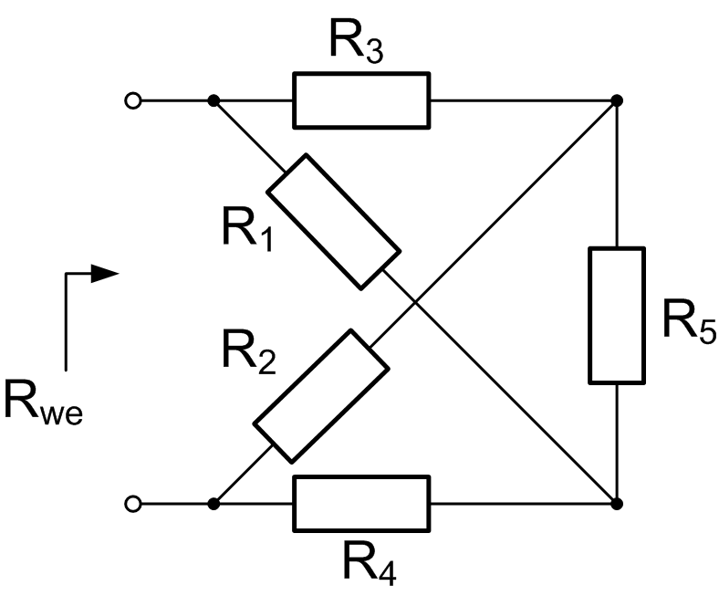
Rys. 2
Zadanie 3
Określić wartości skuteczne zespolone prądów w obwodzie z rys. 3 metodą praw Kirchhoffa. Przyjąć: 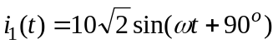, 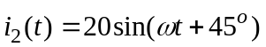, R=10Ω, X_{L}=ωL=20Ω, X_{C}=1/ωC=40 Ω.

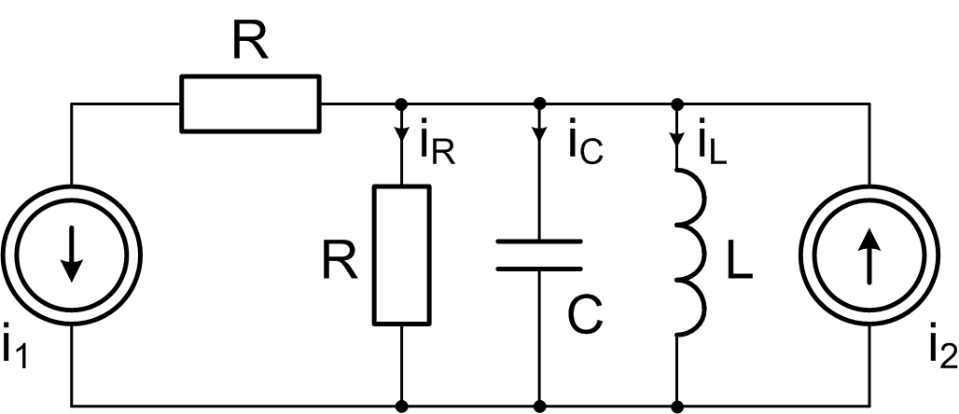
Rys. 3

Zadanie 4
Wyznaczyć moce wydzielone w elementach RLC oraz źródłach w obwodzie z rys. 4. Wykonać bilans mocy (suma poszczególnych rodzajów mocy wydzielonej w elementach pasywnych obwodu powinna równać się mocy generowanej przez źródła). Przyjąć:
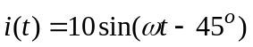, 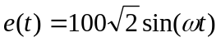, R=10Ω, X_{L}=ωL=10Ω, X_{C}=1/ωC=20 Ω

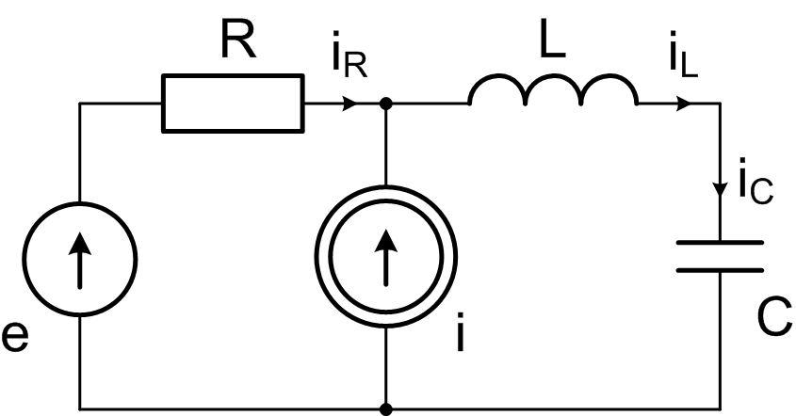
Rys. 4

Zadanie 5
Napisać równanie węzłowe dla obwodu z rys. 5. Potencjały węzłów zaznaczono na rysunku w postaci V₁ i V₂. Rozwiązać to równanie wyznaczając potencjały węzłów oraz prądy w gałęziach (prądy rezystancji, pojemności i indukcyjności). Przyjąć: 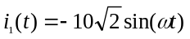, 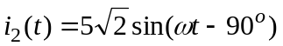, 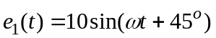, 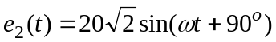, R=2Ω, X_{L}=ωL=2Ω, X_{C}=1/ωC=1Ω

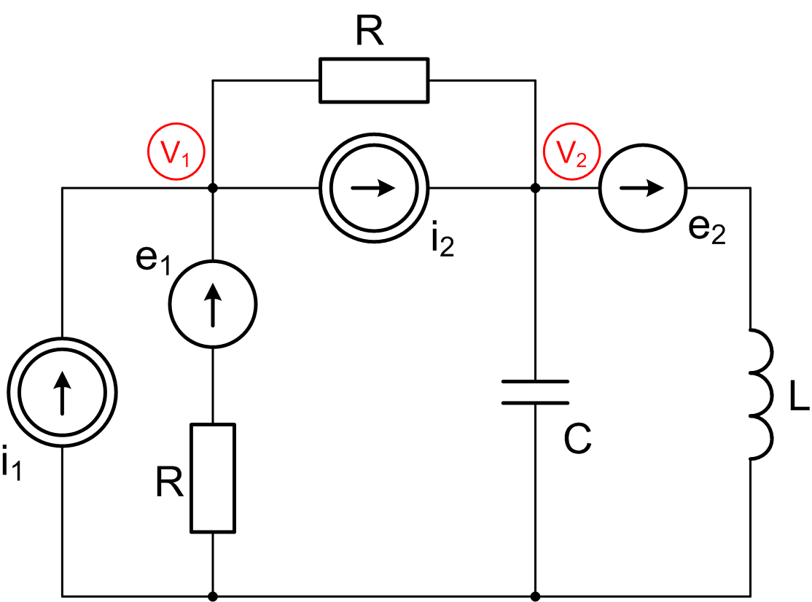
Rys. 5

Zadanie 6
Napisać równanie oczkowe w postaci macierzowej dla obwodu z rys. 6. Przyjąć:
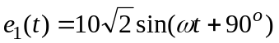, 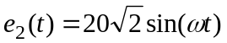, 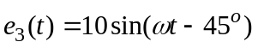, 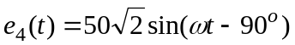, R=1Ω, X_{L}=ωL=2Ω, X_{C}=1/ωC=5Ω. Oczka i prądy oczkowe przyjąć jak zaznaczono na rysunku (o1, o2,o3).

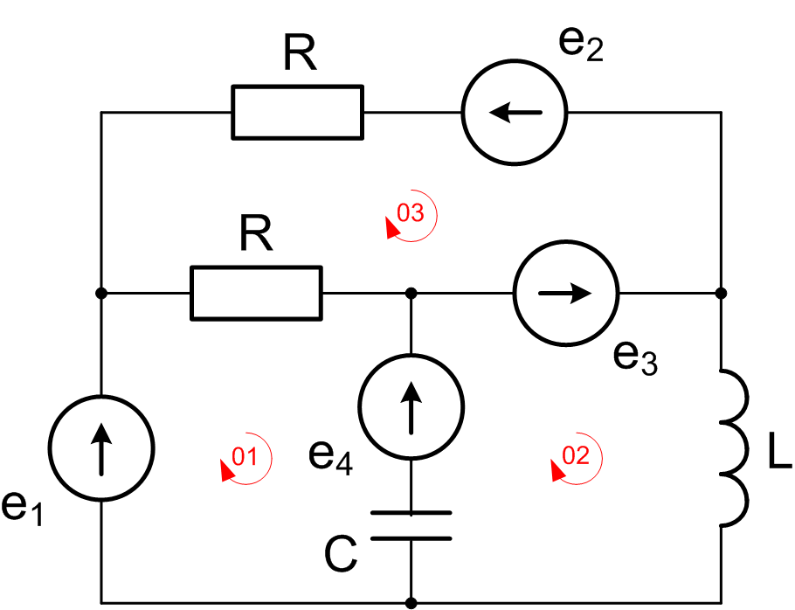
Rys. 6

Zadanie 7
Przekształcić obwód do postaci zawierającej jedynie źródła napięciowe.

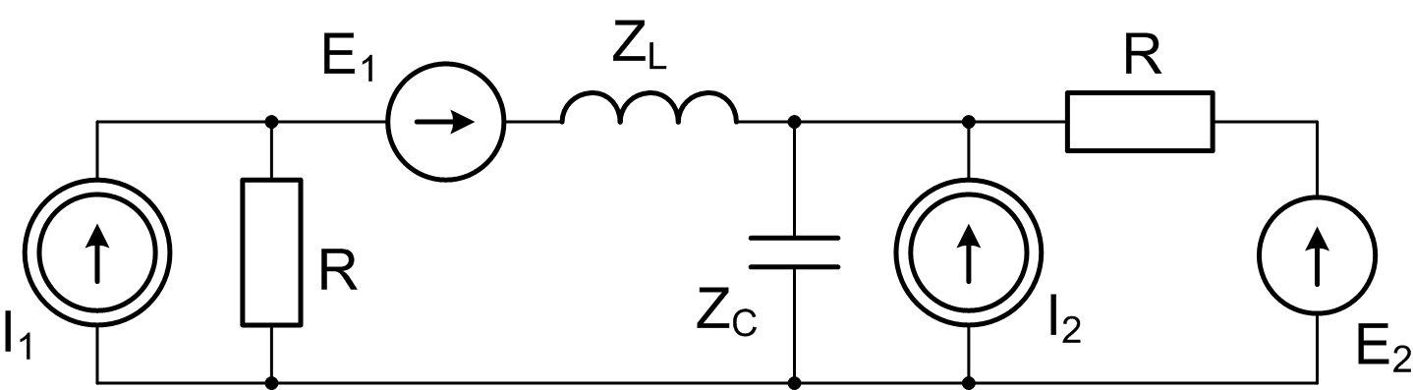
Rys. 7

Zadanie 8
Wyznaczyć wartość skuteczną prądu I_{x} w obwodzie z rys. 8 stosując metodę Thevenina.
Przyjąć: 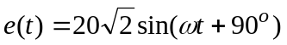, R=5Ω, X_{L}=ωL=10Ω, X_{C}=1/ωC=8Ω.

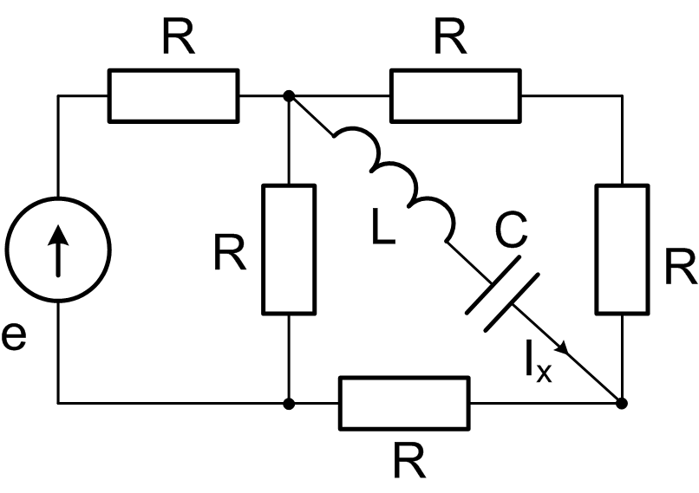
Rys. 8

